Bus Company Management

**Driver and Staff Management**

**מגישות:**

**לאה ברדוגו 341032068**

**שירה קרנברג 214359606**

**תיאור מילולי של המערכת**

המערכת מיועדת לניהול עובדים, נהגים ולוחות זמנים של חברה, תוך מעקב אחר נתוני נוכחות, שכר והקצאות עבודה. היא מאפשרת לנהל את פרטי העובדים, לוודא שהנהגים מחזיקים ברישיונות בתוקף, ולתעד את זמני העבודה והמשמרות שלהם.

**הפונקציונליות המרכזית של המערכת כוללת:**

* ניהול פרטי עובדים (שם, טלפון, תאריך תחילת עבודה ועוד).
* מעקב אחר נוכחות יומית של עובדים.
* ניהול משכורות והוספת בונוסים.
* ניהול משמרות ולוחות זמנים של עובדים.
* הקצאת נהגים לאוטובוסים.
* מעקב אחר רישיונות נהיגה של נהגים ותוקפם.

**הסבר על הישויות והתכונות שלהן**

**1.עובדים (Staff)**

מייצגת את כל העובדים בחברה.  
**תכונות:**

* StaffID- מזהה ייחודי לכל עובד (מפתח ראשי).
* First_Name - שם פרטי של העובד.
* Last_Name- שם משפחה של העובד.
* Phone - מספר טלפון של העובד.
* Email - כתובת דוא"ל של העובד.
* Hire_Date- תאריך תחילת העבודה של העובד.

**2.נוכחות עובדים(Attendance)**

מתעדת את הנוכחות היומית של כל עובד.  
**תכונות:**

* AttendanceID - מזהה ייחודי לכל רשומת נוכחות (מפתח ראשי).
* currentDate - תאריך הנוכחות.
* Status- סטטוס נוכחות (נוכח, נעדר, מאחר).
* StaffID -מזהה העובד (מפתח זר לטבלת Staff)

**3.משכורות (Salary)**

מכילה את פרטי המשכורת של העובדים.  
**תכונות:**

* SalaryID -מזהה ייחודי לכל משכורת (מפתח ראשי).
* Amount- סכום המשכורת.
* PaymentDate- תאריך התשלום.
* Bonus - בונוס נוסף (אם קיים).
* StaffID- מזהה העובד שקיבל את המשכורת (מפתח זר לטבלת Staff).

**.4נהגים (Driver)**

מייצגת את הנהגים בחברה) תת-קטגוריה של Staff)   
**תכונות:**

* StaffID - מזהה העובד שמשמש כנהג (מפתח ראשי + מפתח זר לטבלת (Staff

**5.לוחות זמנים של עובדים (Schedule)**

מתעדת את המשמרות של העובדים.  
**תכונות:**

* -ScheduleIDמזהה ייחודי לכל משמרת (מפתח ראשי).
* -ShiftStart שעת התחלת המשמרת.
* -ShiftEndשעת סיום המשמרת.
* -StaffID מזהה העובד) מפתח זר לטבלת Staff)

**.6רישיון נהיגה של נהגים (DriverLicense)**

מתעדת את רישיונות הנהיגה של הנהגים.  
**תכונות:**

* -LicenseIDמזהה ייחודי לכל רישיון (מפתח ראשי).
* ExpiryDate -תאריך תפוגת הרישיון.
* IssuedDate - תאריך הוצאת הרישיון.
* StaffID - מזהה הנהג (מפתח זר לטבלת Driver)

**7.הקצאת נהגים לאוטובוסים (DriverAssignment)**

מתעדת אילו נהגים הוקצו לאילו אוטובוסים ובאילו תאריכים.  
**תכונות:**

* AssignmentID - מזהה ייחודי לכל הקצאה (מפתח ראשי).
* BusID - מזהה האוטובוס שהנהג קיבל.
* AssignmentDate - תאריך תחילת ההקצאה.
* EndDate - תאריך סיום ההקצאה (אם קיים).
* StaffID -מזהה הנהג שהוקצה (מפתח זר לטבלת Driver)

**דיאגרמה ERD:**

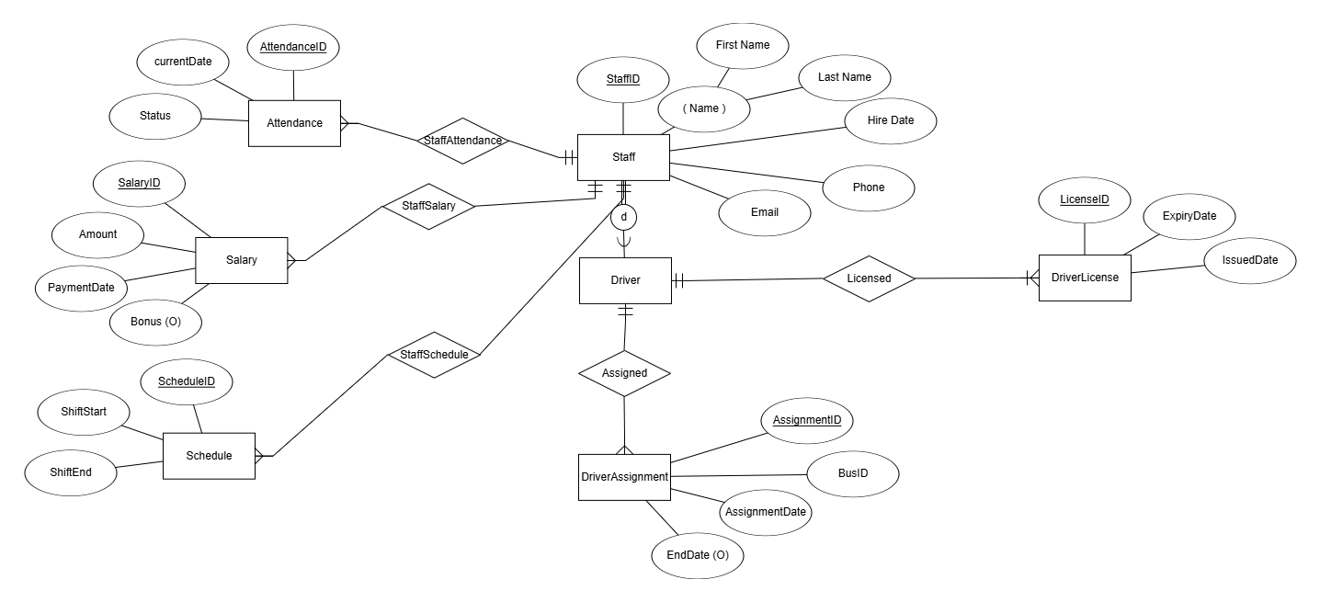

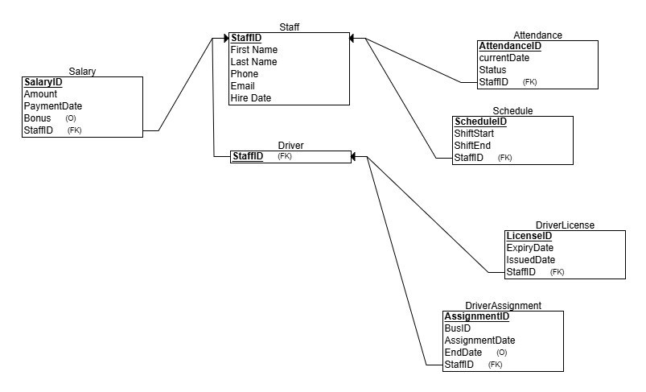**דיאגרמה DSD:**

תמונה שמכילה טקסט, צילום מסך, מספר, תוכנה

תוכן שנוצר על-ידי בינה מלאכותית עשוי להיות שגוי.**הכנסת נתונים דרך קבצי אקסל:**

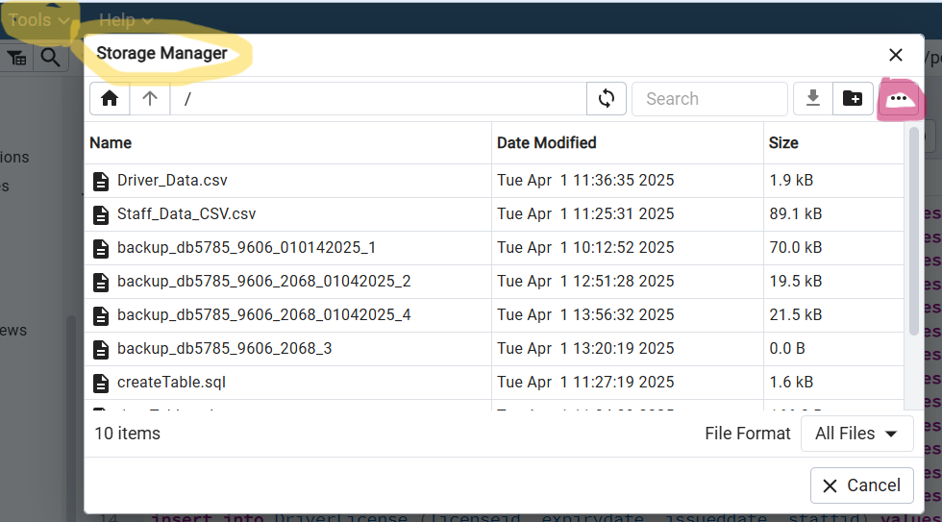

תמונה שמכילה טקסט, צילום מסך, תוכנה, סמל מחשב

תוכן שנוצר על-ידי בינה מלאכותית עשוי להיות שגוי.

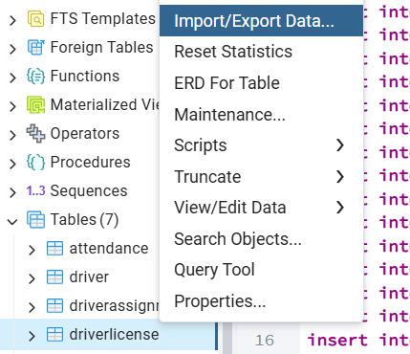

**הכנסת נתונים דרך פייתון:**

תמונה שמכילה צילום מסך, טקסט, תוכנה, תכונות מולטימדיה

תוכן שנוצר על-ידי בינה מלאכותית עשוי להיות שגוי.

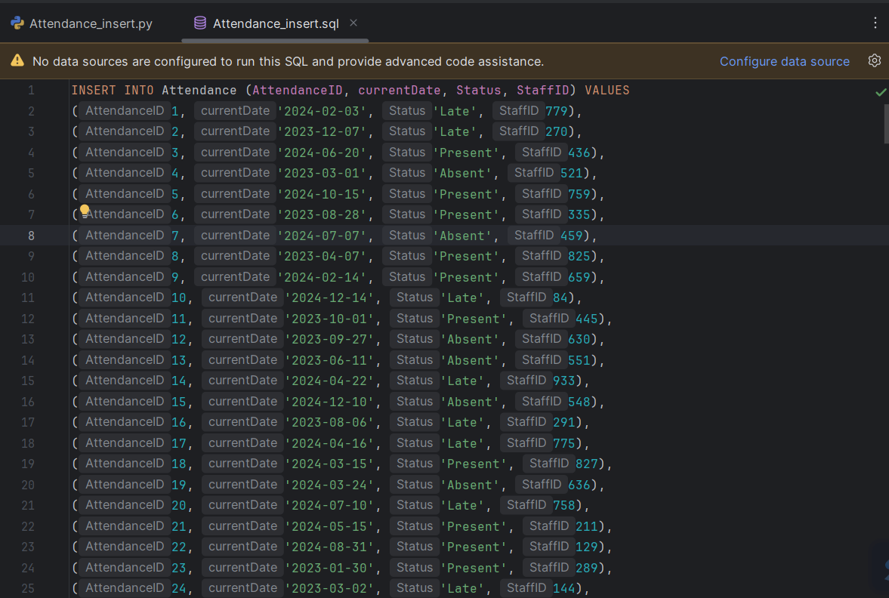הסקריפט יצר לנו קובץ כזה:

**הכנסת נתונים דרך Mockaroo:**

תמונה שמכילה טקסט, צילום מסך, תוכנה, סמל מחשב

תוכן שנוצר על-ידי בינה מלאכותית עשוי להיות שגוי.

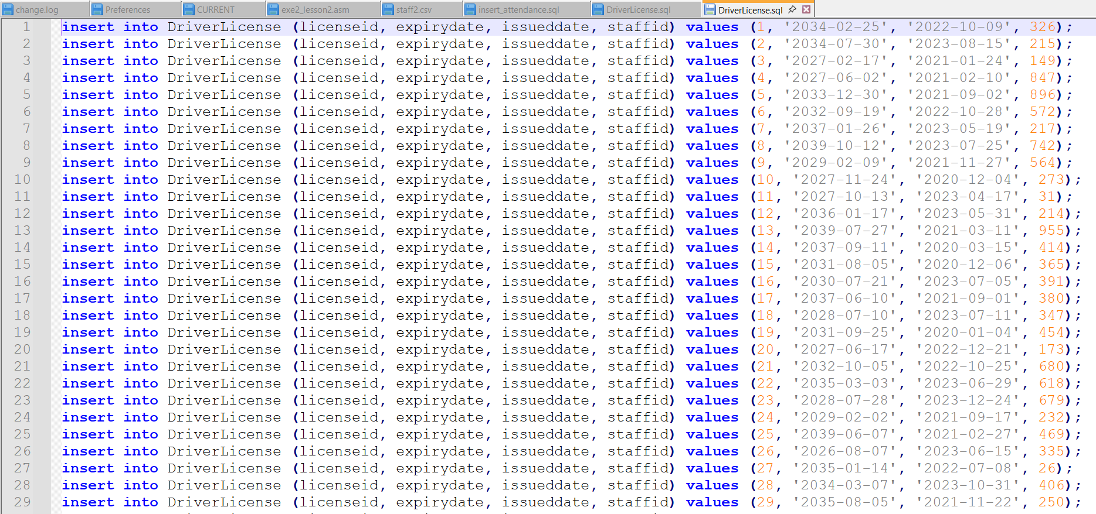

**ביצוע גיבוי:**

**תמונה שמכילה טקסט, צילום מסך, תוכנה, סמל מחשב

תוכן שנוצר על-ידי בינה מלאכותית עשוי להיות שגוי.**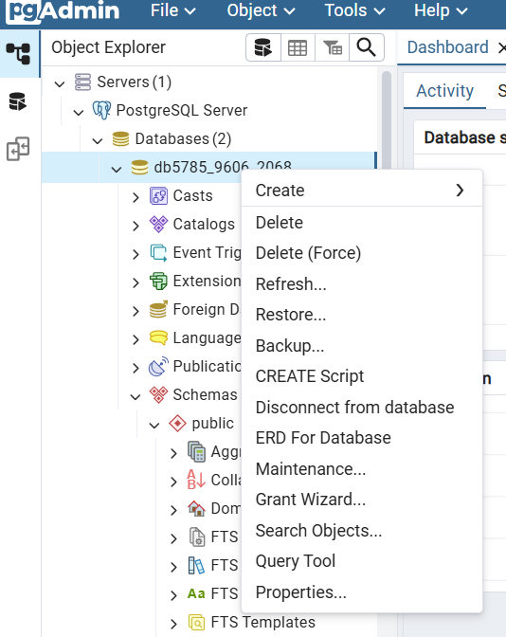

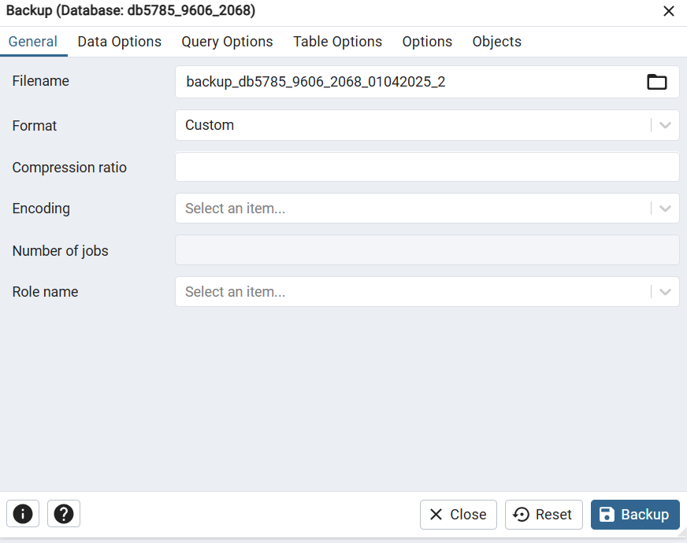

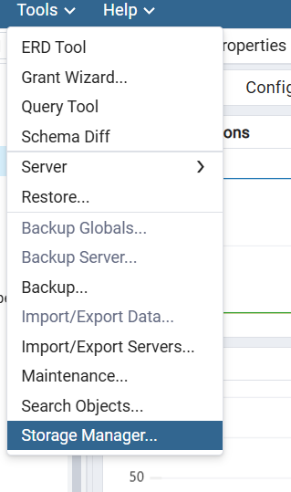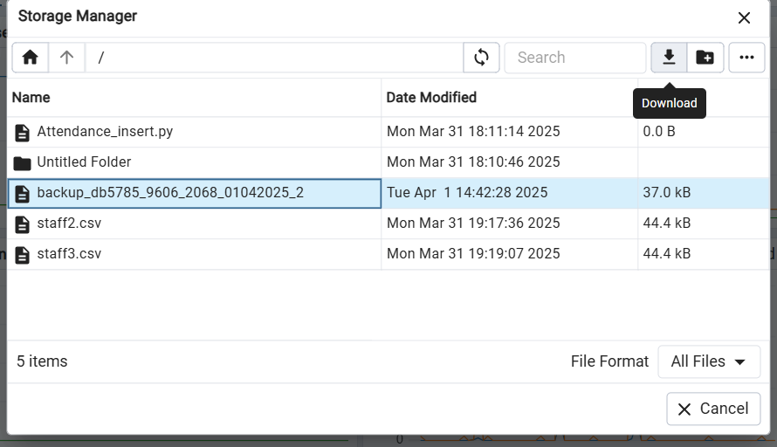

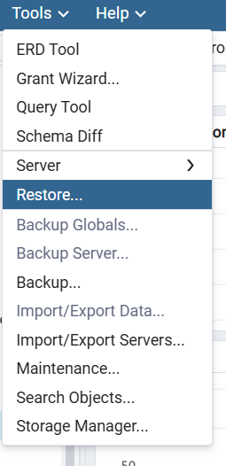**שחזור:**

**תמונה שמכילה טקסט, צילום מסך, תוכנה, מספר

תוכן שנוצר על-ידי בינה מלאכותית עשוי להיות שגוי.תמונה שמכילה טקסט, צילום מסך, מספר, גופן

תוכן שנוצר על-ידי בינה מלאכותית עשוי להיות שגוי.**

